**T P A**

**时间规划助手**

**用例文档 V1.0**

小组成员：

151250044(PM) 顾恺嘉

151250045 顾梦蝶

151250061 黄 岩

151250001 毕潇晗

2017-11-17

# 更新历史

|  |  |  |  |  |
| --- | --- | --- | --- | --- |
| **更新时间** | **更新人** | **更新原因** | **版本号** | **备注** |
| 2017/11/17 | 顾恺嘉 | 添加文件主体框架 | V1.0 |  |
| 2017/11/20 | 顾恺嘉 | 完善整合 | V2.0 |  |

**目录**

1. 概念类图 1

2. 用例图 1

3. 详细用例说明 1

3.1 重要事项管理 1

3.1.1 活动图 1

3.1.2 顺序图 1

3.1.3 状态图 1

3.1.4 业务流程 1

3.2 重要事项定时提醒 1

3.2.1 活动图 1

3.2.2 顺序图 1

3.2.3 状态图 1

3.2.4 业务流程 1

3.3 重要事项定位提醒 1

3.3.1 活动图 1

3.3.2 顺序图 1

3.3.3 状态图 1

3.3.4 业务流程 1

3.4 重要事项倒计时提醒 1

3.4.1 活动图 1

3.4.2 顺序图 1

3.4.3 状态图 1

3.4.4 业务流程 1

3.5 重要事项倒计时显示 1

3.5.1 活动图 1

3.5.2 顺序图 1

3.5.3 状态图 1

3.5.4 业务流程 1

3.6 每日行程规划管理 1

3.6.1 活动图 1

3.6.2 顺序图 1

3.6.3 状态图 1

3.6.4 业务流程 1

3.7 每日行程规划推送 1

3.7.1 活动图 1

3.7.2 顺序图 1

3.7.3 状态图 1

3.7.4 业务流程 1

3.8 阶段规划管理 1

3.8.1 活动图 1

3.8.2 顺序图 1

3.8.3 状态图 1

3.8.4 业务流程 1

3.9 打卡管理 1

3.9.1 活动图 1

3.9.2 顺序图 1

3.9.3 状态图 1

3.9.4 业务流程 1

# 概念类图

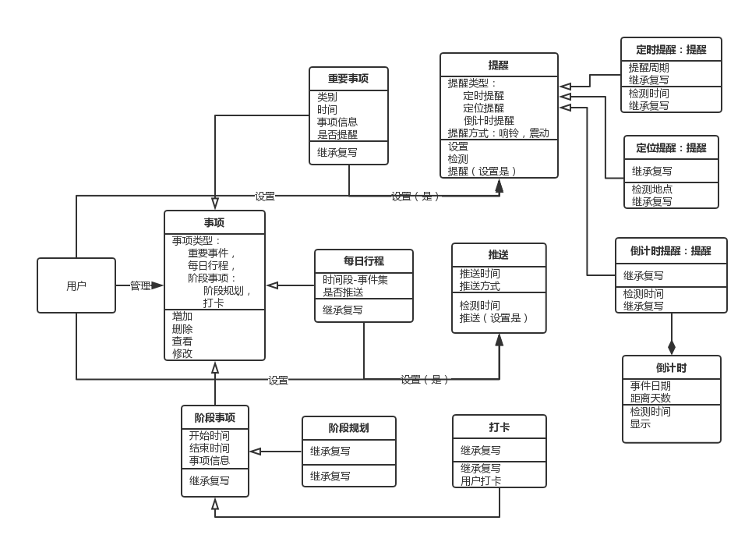

# 用例图

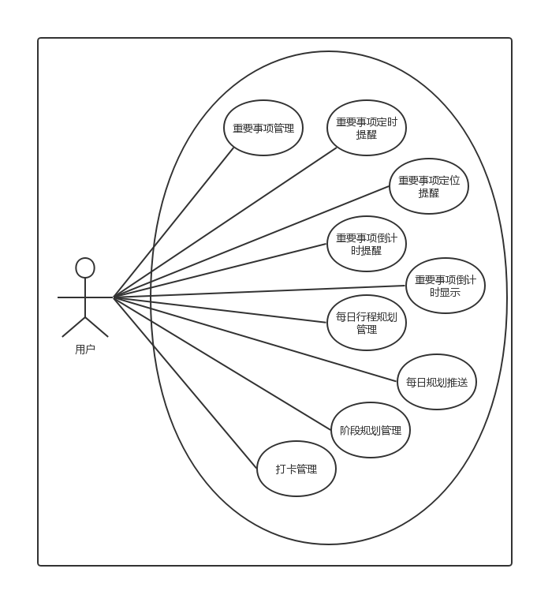

# 详细用例说明

## 3.1 重要事项管理（增加，删除，查看，修改）

### 3.1.1 活动图

#### 3.1.1.1添加重要事项活动图

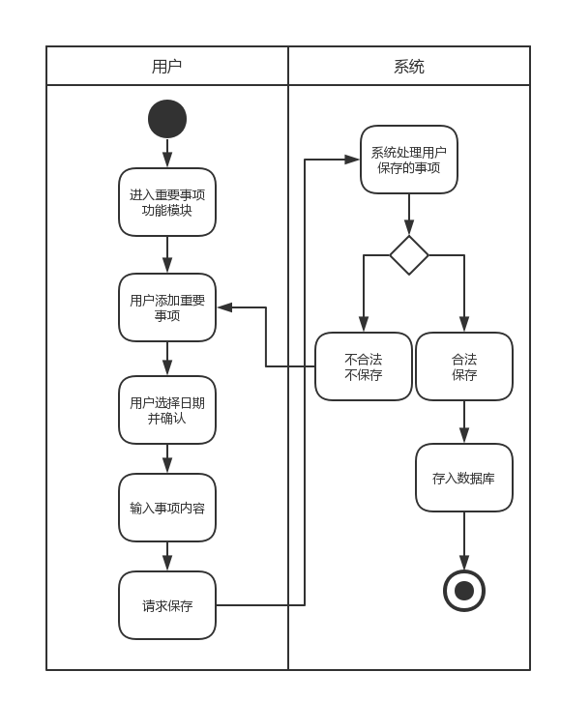

#### 3.1.1.2删除重要事项活动图

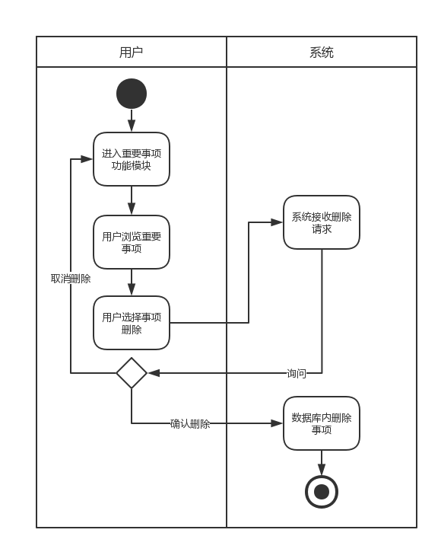

#### 3.1.1.3查看重要事项活动图

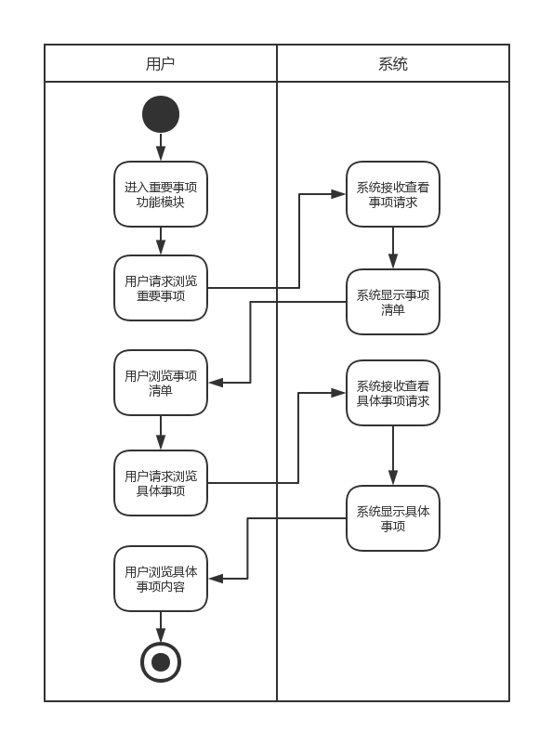

#### 3.1.1.4修改重要事项活动图

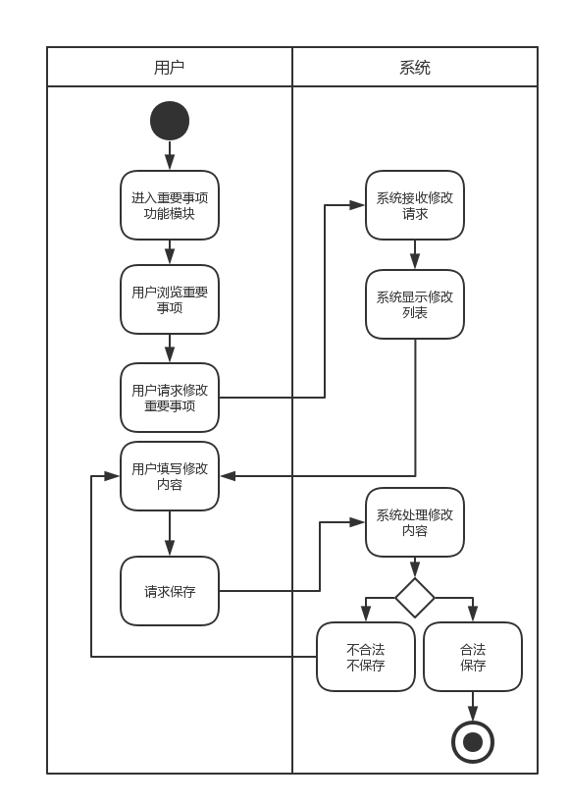

### 3.1.2 顺序图

#### 3.1.2.1添加重要事项顺序图

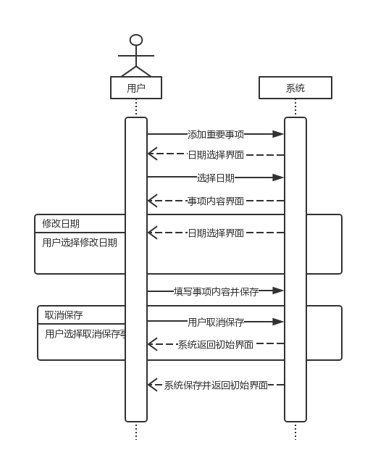

#### 3.1.2.2删除重要事项顺序图

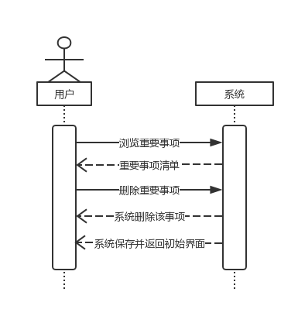

#### 3.1.2.3查看重要事项顺序图

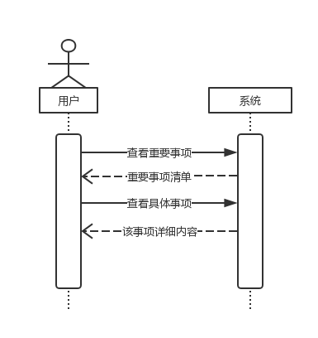

#### 3.1.2.4修改重要事项顺序图

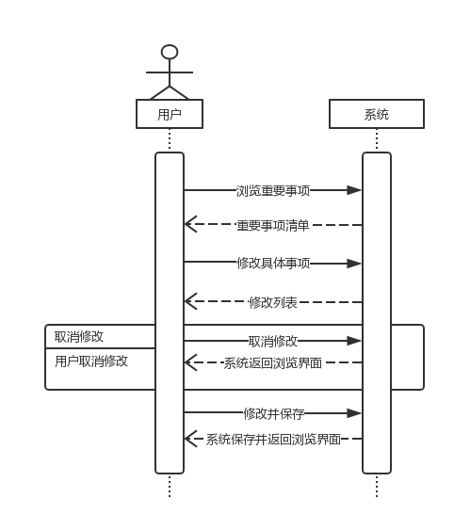

### 3.1.3 状态图

#### 3.1.3.1添加重要事项状态图

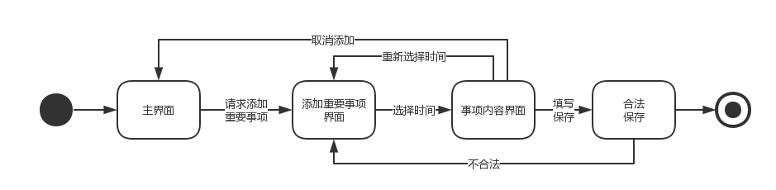

#### 3.1.3.2删除重要事项状态图

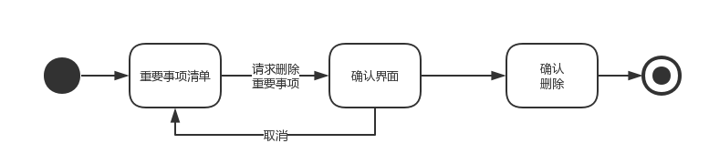

#### 3.1.3.3查看重要事项状态图

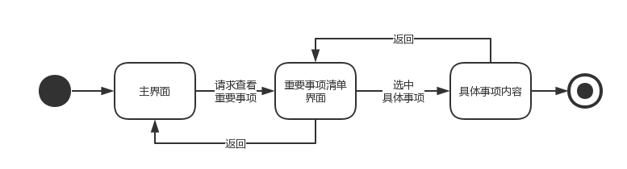

#### 3.1.3.4修改重要事项状态图

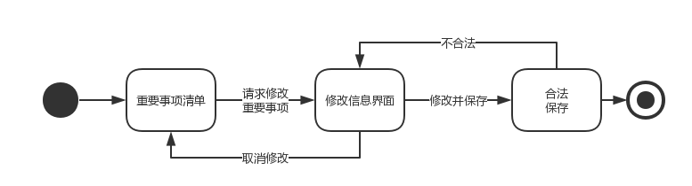

### 业务流程

|  |  |
| --- | --- |
| **正常流程** | 1. 添加重要事项：   1.1用户选择添加重要事项  1.2系统跳转到日期选择界面  1.3用户选择某一日期并确认  1.4系统显示新建重要事项界面  1.5用户为新建事项选择类别，（类别包括生活、情感、放假、学习、自定义），时间，是否设置提醒（提醒包括定时提醒、定位提醒、倒计时提醒）输入内容并提交  1.6系统确认输入合法，保存后显示添加成功  2. 查看已添加事项  2.1用户打开事项列表界面  2.2系统显示所有已录入的事项列表  2.3用户选择某一事项  2.4系统显示该事项具体信息，包括事项日期及内容  3. 修改已添加事项  3.1用户打开事项列表界面  3.2系统显示所有已录入的事项列表  3.3用户右划某一事项选择修改该事项  3.4系统显示信息修改页面  3.5用户修改事项（包括事项名称、内容、时间、是否提醒、是否设置倒计时）  3.6系统检测输入合法后显示修改成功并返回查看该事项具体信息界面  4. 删除已添加事项  4.1用户打开事项列表界面  4.2系统显示所有已录入的事项列表  4.3用户右划某一事项选择删除该事项  4.4系统将该事项从列表中删除并显示删除成功 |
| **扩展流程** | 1.5a 用户选择自定义类别：   1. 系统显示输入框提示输入新类别名 2. 用户输入新类别名   2a. 系统确认输入合法保存新类别并将新类别显示  在类型选择列表中  2b. 系统检测该类别已存在（或输入不合法），显示新建错误，类别已存在（或输入不合法）  1.5b 用户选择设置定时提醒  1. 跳转至UR2  1.5c 用户选择设置定位提醒  1. 跳转至UR3  1.5d 用户选择设置倒计时显示  1. 系跳转至UR4  1.5e 用户选择设置倒计时提醒  1. 跳转至UR5  1.6a 用户输入不合法（输入为空、未选择类别）  1.系统提示用户错误信息，要求重新输入  3.2a用户查看某一事项的具体信息时，选择该修改事项  1.跳转至流程3.4-3.6  3.6a 系统检测用户输入不合法或输入为空，返回错误信息并让用户重新修改 |

## 3.2 重要事项定时提醒

### 3.2.1 活动图

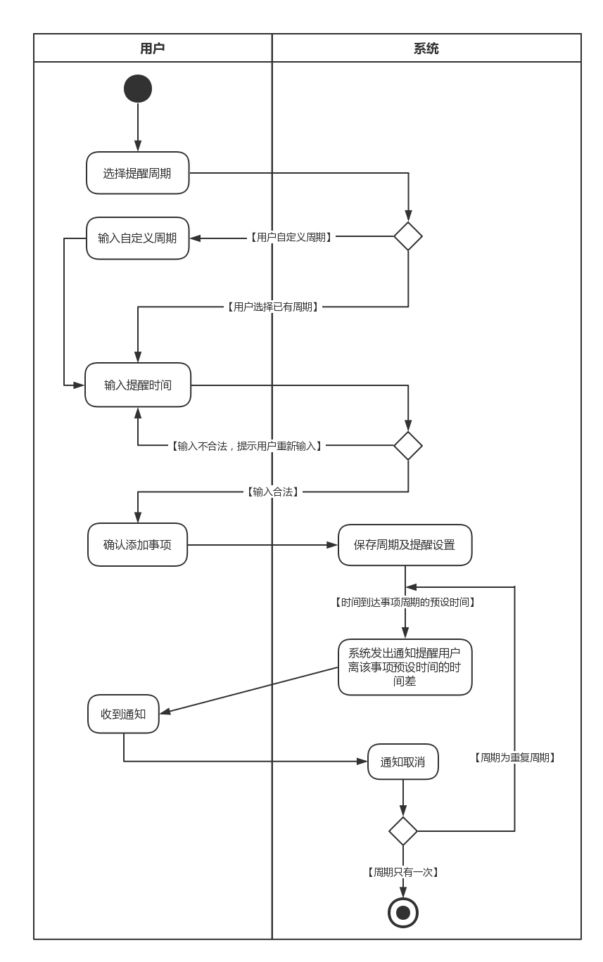

### 3.2.2 顺序图

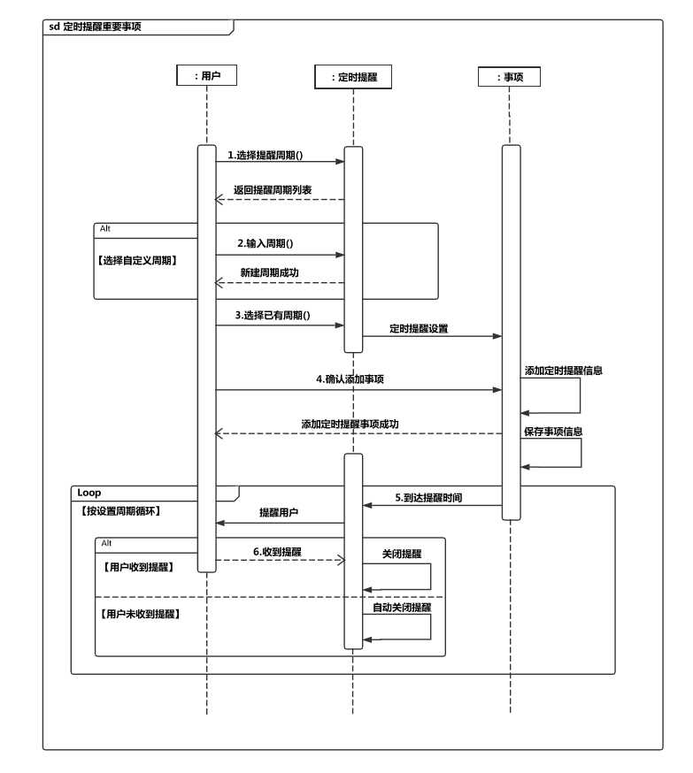

### 3.2.3 状态图

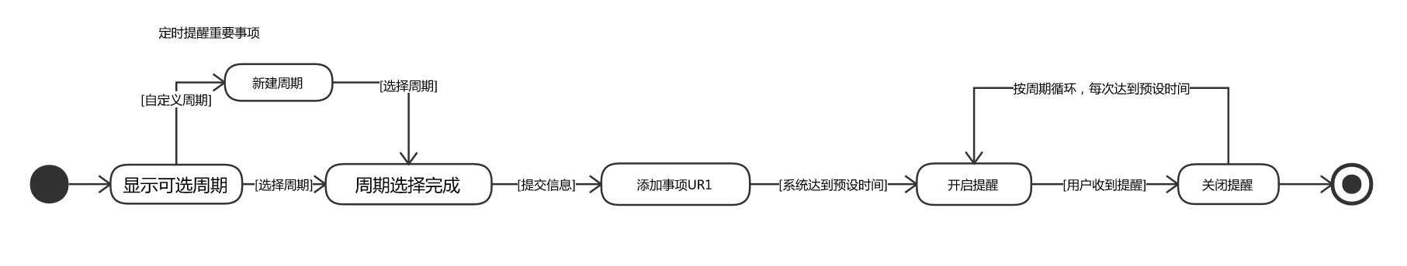

### 3.2.4 业务流程

|  |  |
| --- | --- |
| **正常流程** | 1. 用户选择设置定时提醒 2. 系统显示周期选择（包括每天提醒、每周提醒、每月提   醒、自定义提醒周期、只提醒一次），提醒方式选择（包括  响铃和振动）   1. 用户选择某一周期方式和提醒方式 2. 系统到达该事项的预设时间 3. 系统显示该重要事项并以响铃或振动方式提醒用户 4. 用户确认收到提醒 5. 系统关闭提醒窗口并停止响铃或振动 |
| **扩展流程** | 2a. 用户选择自定义周期  1. 系统显示输入自定义间隔  2. 用户输入自定义间隔  3.1 系统检测输入合法将自定义间隔加入周期选择  3.2 系统检测输入不合法  1. 系统提示用户输入错误间隔并让用户重新输入  6a. 用户未确认收到提醒信息   1. 系统等待一分钟后停止响铃或振动   7a. 该事项设置的周期方式不是只提醒一次，按周期每次达到预设时间循环流程1-3 |

## 3.3 重要事项定位提醒

### 3.3.1 活动图

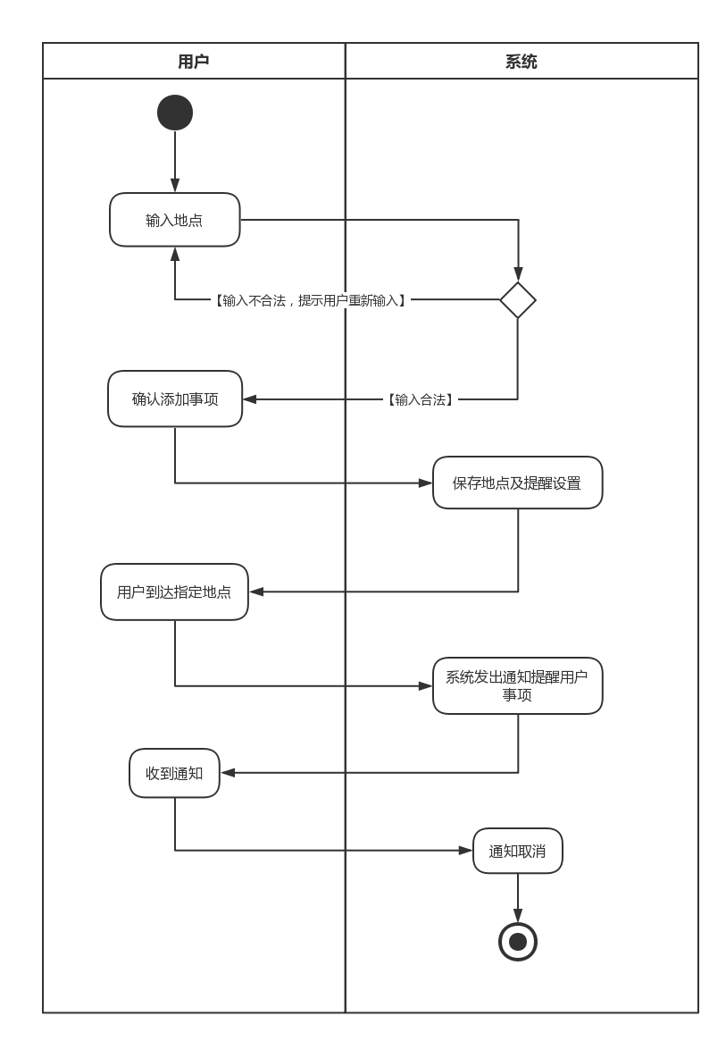

### 3.3.2 顺序图

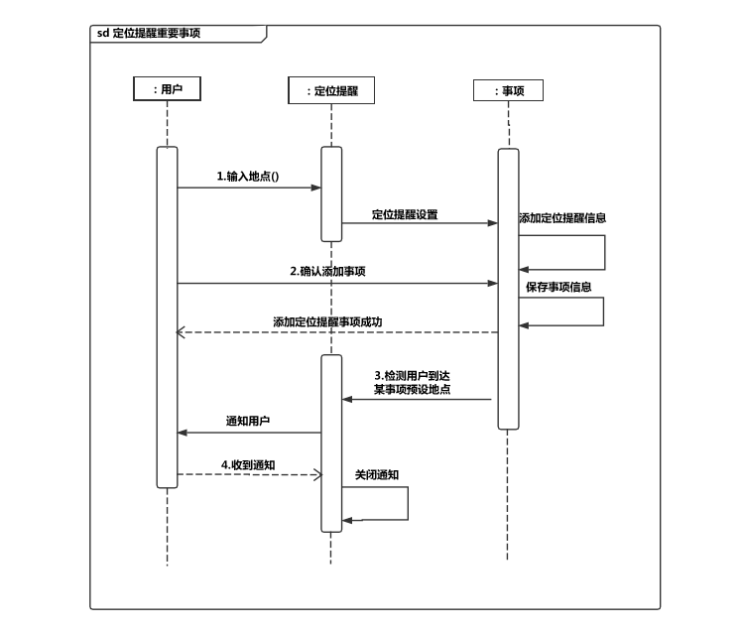

### 3.3.3 状态图

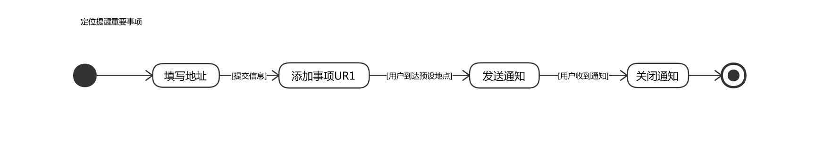

### 3.3.4 业务流程

|  |  |
| --- | --- |
| **正常流程** | 1. 用户选择设置定位提醒 2. 系统提示用户输入地点 3. 用户输入地点 4. 用户到达该事项预设地点 5. 系统在手机通知栏发布通知提醒该事项 |
| **扩展流程** | 3a. 用户输入地点不存在  1.系统显示设置错误，地点不存在 |

## 3.4 重要事项倒计时显示

### 3.4.1 活动图

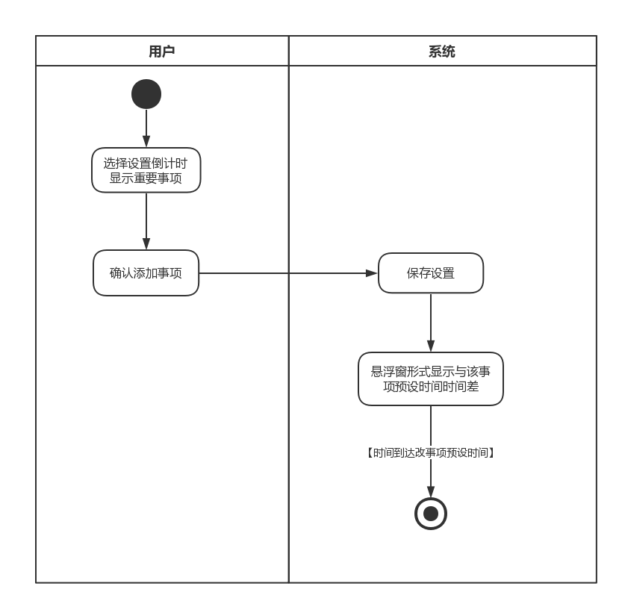

### 3.4.2 顺序图

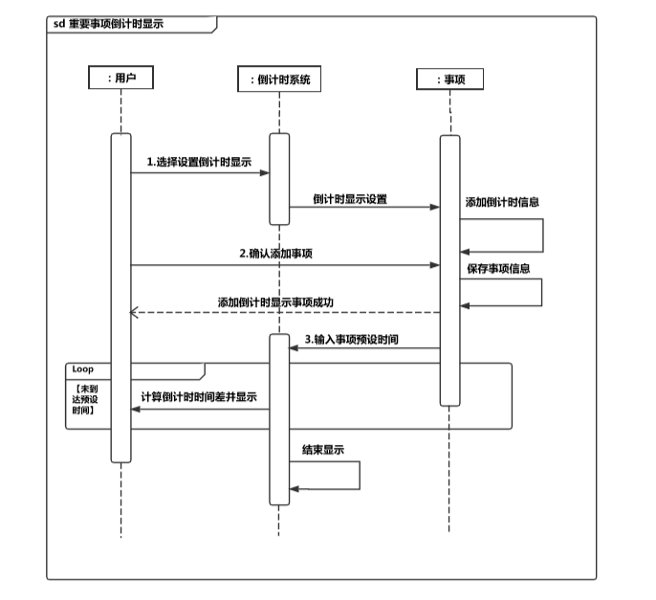

### 3.4.3 状态图

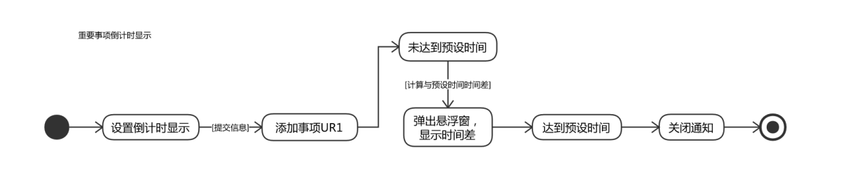

### 3.4.4 业务流程

|  |  |
| --- | --- |
| **正常流程** | 1. 用户选择设置倒计时显示 2. 系统已悬浮窗形式显示设置倒计时提醒的事项名称，离该事项预设时间的时间差 |
| **扩展流程** | 无 |

## 3.5 重要事项倒计时提醒

### 3.5.1 活动图



### 3.5.2 顺序图

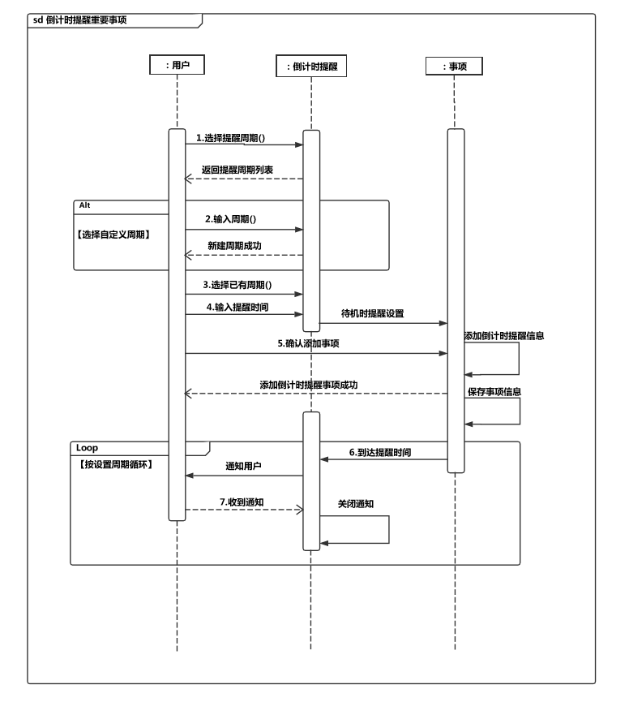

### 3.5.3 状态图

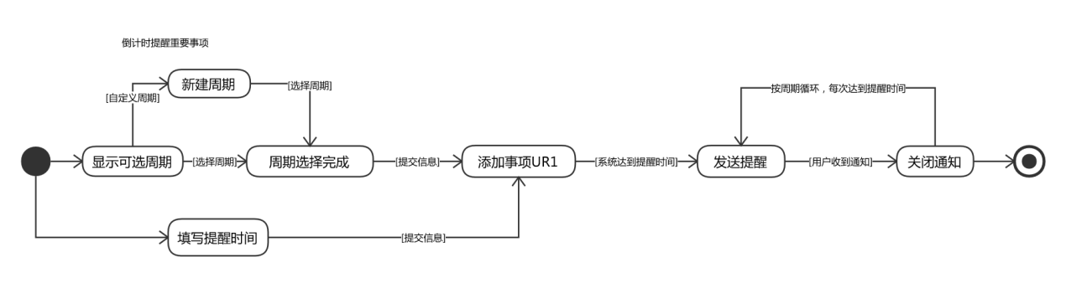

### 3.5.4 业务流程

|  |  |
| --- | --- |
| **正常流程** | 1. 用户选择设置倒计时提醒 2. 系统显示周期选择（包括每天提醒、每周提醒、每月提   醒、自定义提醒周期、只提醒一次），提醒方式选择（包括  响铃和振动）   1. 用户选择某一周期方式和提醒方式 2. 系统到达某一事项的预设时间 3. 系统在手机通知栏发布通知提醒该事项 |
| **扩展流程** | 5a. 该事项设置的周期方式不是只提醒一次，按周期每次达到预设时间循环流程4-5 |

## 3.6 每日行程规划管理

### 3.6.1 活动图

#### 3.6.1.1添加每日行程活动图

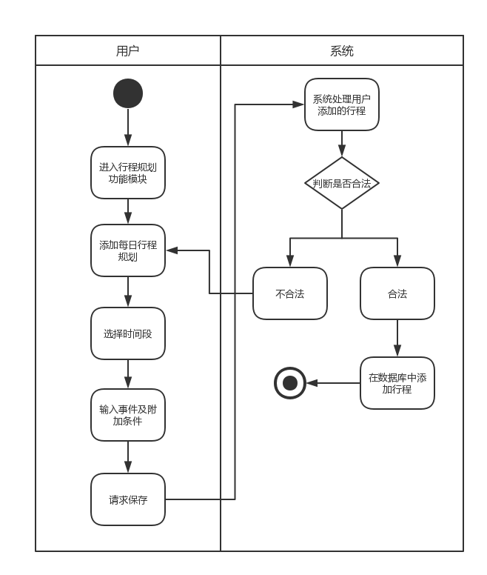

#### 3.6.1.2删除每日行程

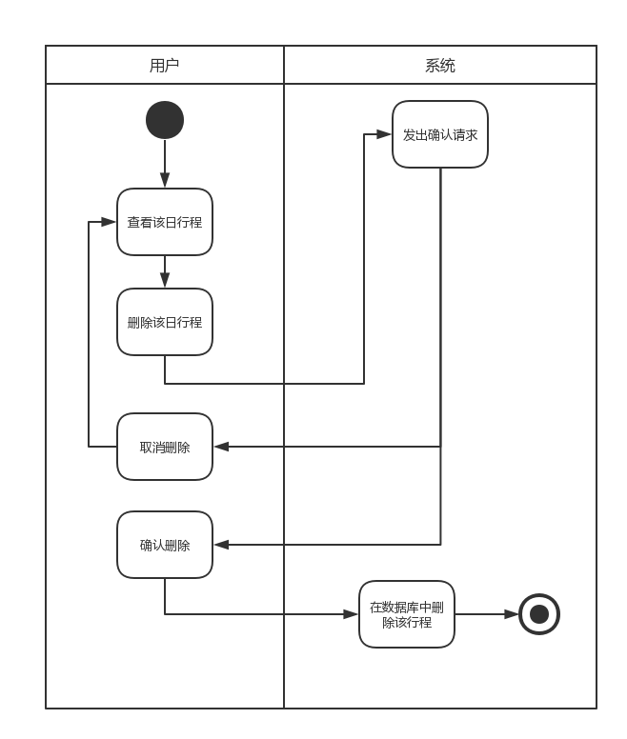

#### 3.6.1.3查看每日行程

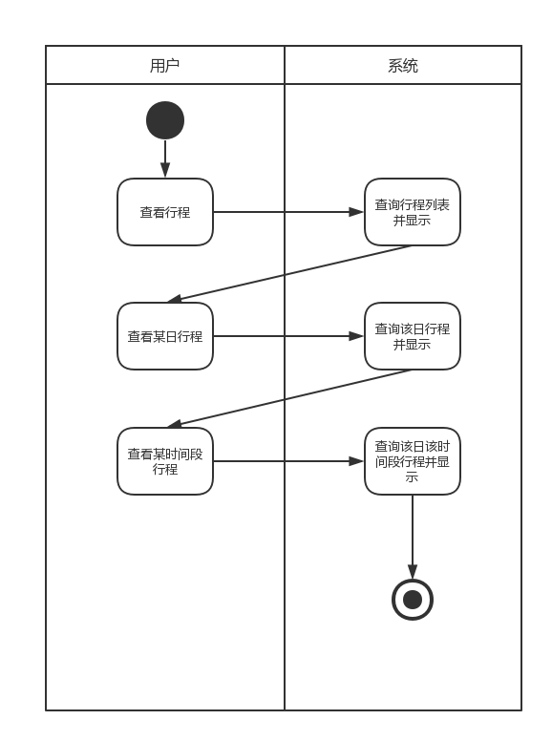

#### 3.6.1.4修改每日行程

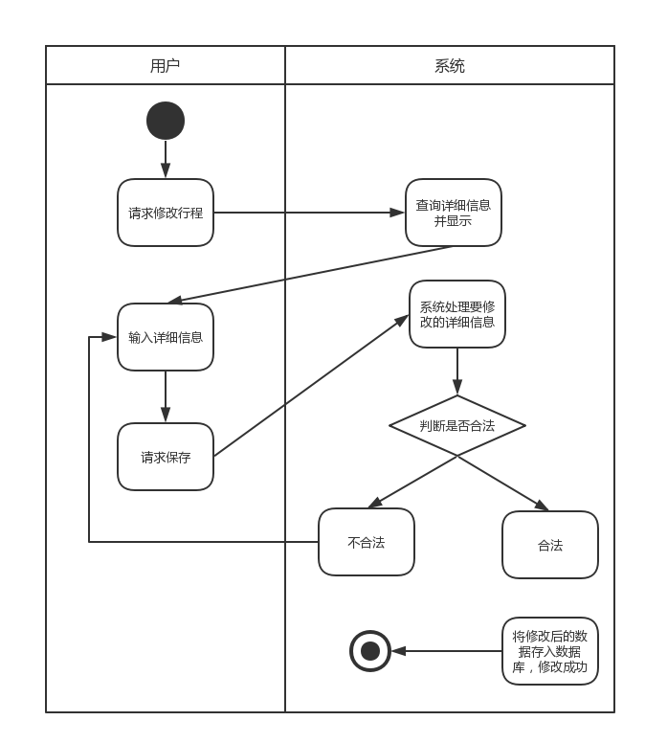

### 3.6.2 顺序图

#### 3.6.2.1添加每日行程

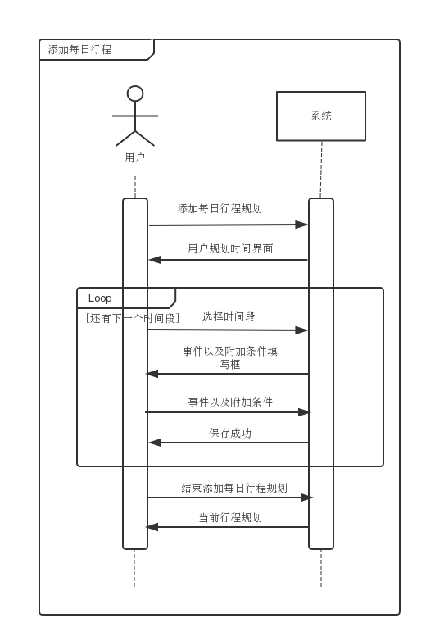

#### 3.6.2.2删除每日行程

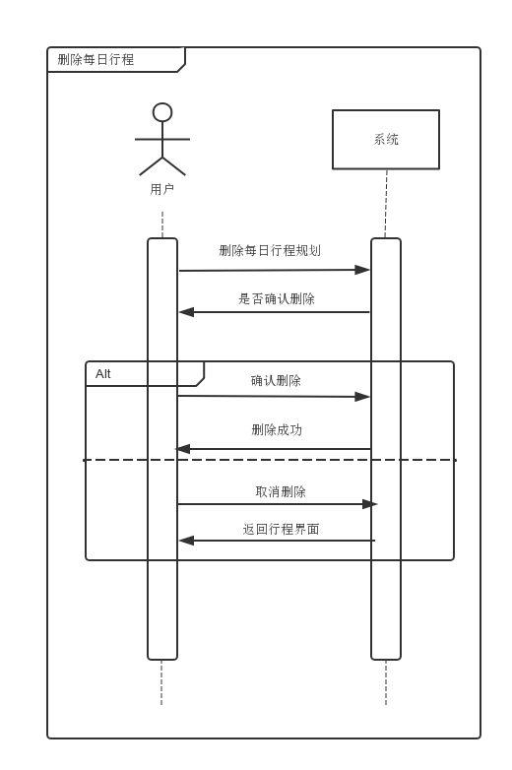

#### 3.6.2.3查看每日行程

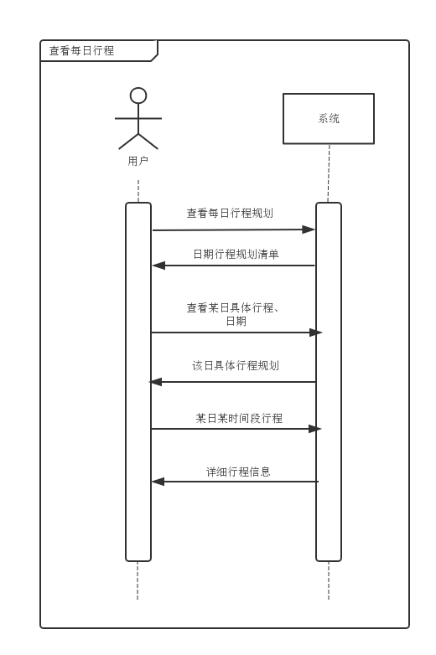

#### 3.6.2.4修改每日行程

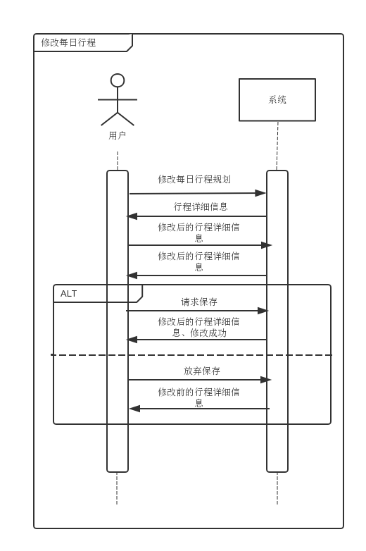

### 3.6.3 状态图

#### 3.6.3.1添加每日行程

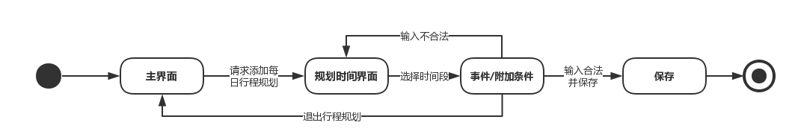

#### 3.6.3.2删除每日行程

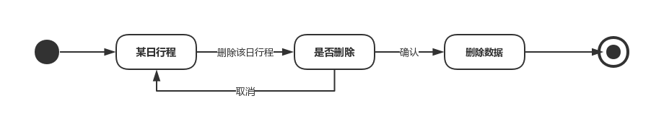

#### 3.6.3.3查看每日行程

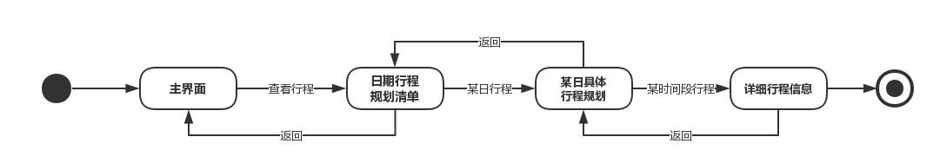

#### 3.6.3.4修改每日行程

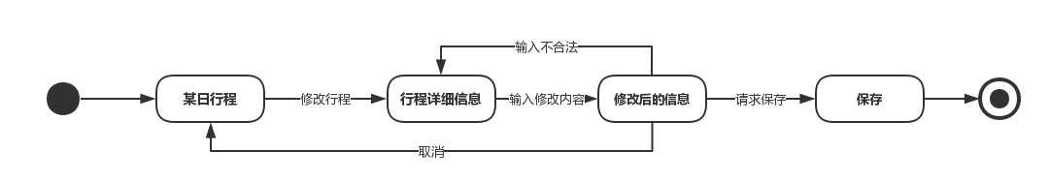

### 3.6.4 业务流程

|  |  |
| --- | --- |
| **正常流程** | 1. 添加    1. 用户请求规划某日行程。    2. 系统返回日期选择界面。    3. 用户选择日期并确认。    4. 系统返回此日日期时间段。    5. 用户选择时间段添加行程。    6. 系统弹出事件以及附加条件填写框。    7. 用户填写事件以及附加条件并选择保存。    8. 系统询问是否推送此行程。    9. 用户选择是否推送并保存。    10. 系统保存此日一次行程。   重复56789\10过程。   * 1. 用户选择退出行程规划。   2. 系统保存用户的行程规划并返回到前界面。  1. 删除    1. 用户浏览某日行程规划时请求删除行程。    2. 系统删除用户选定行程并更新存储，返回到浏览界面。 2. 查看    1. 用户请求查看每日行程规划。    2. 系统返回用户日期行程规划清单。    3. 用户请求查看某日具体行程规划。    4. 系统返回某日具体行程规划清单。    5. 用户请求查看某日某时间段行程。    6. 系统返回详细行程信息。 3. 修改    1. 用户浏览某日行程时请求修改行程。    2. 系统返回行程详细信息界面。    3. 用户修改形成详细信息并保存。    4. 系统保存用户修改并更新存储，返回到浏览界面。 |
| **扩展流程** | 1.6a.用户选择取消填写  1.系统不保存用户填写的条目。  1.6b.用户输入不合法  1.系统提示用户重新输入。 1.9a.用户选择推送。  1.跳转到UR7。  4.3a.用户选择取消修改  1.系统返回到浏览界面。 |

## 3.7 每日行程规划推送

### 3.7.1 活动图

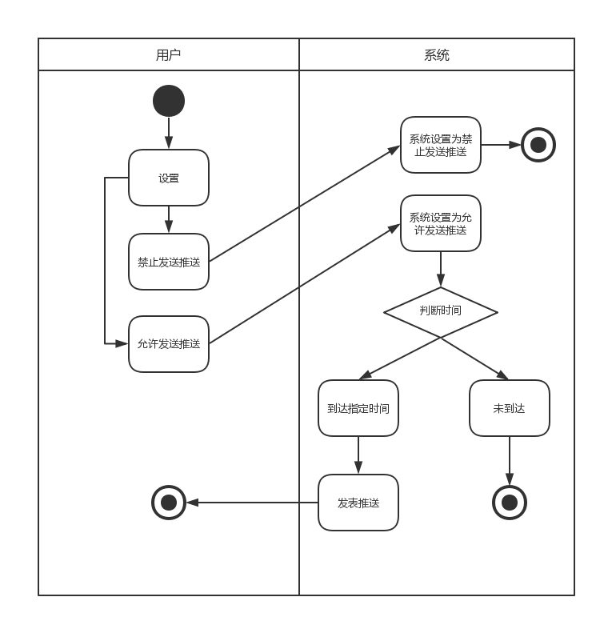

### 3.7.2 顺序图

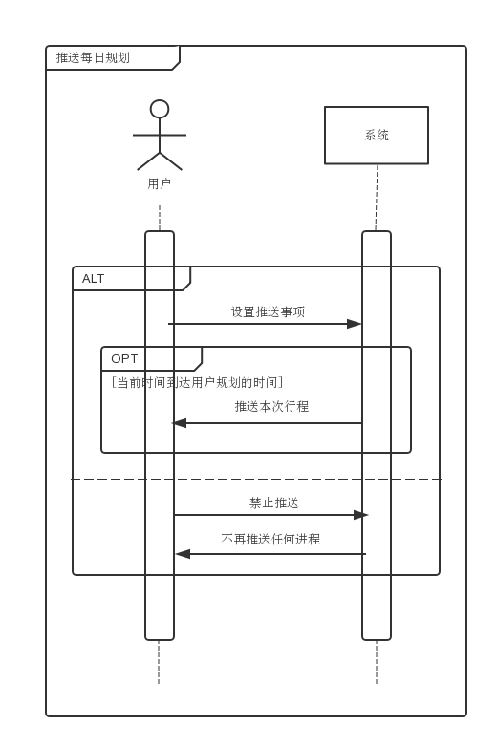

### 3.7.3 状态图

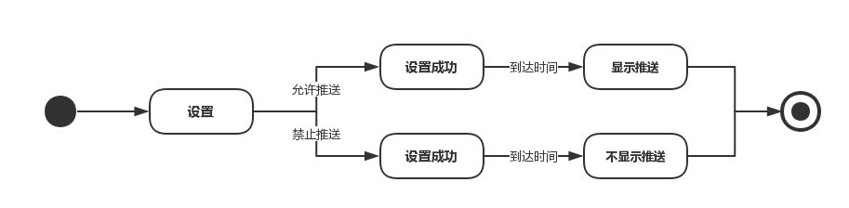

### 3.7.4 业务流程

|  |  |
| --- | --- |
| **正常流程** | 1. 用户添加行程时选择推送。 2. 系统显示推送设置界面。 3. 用户选择推送时间（行程前多长时间），推送方式。 4. 系统事件到达用户规划的行程时间。 5. 系统推送本次行程。 |
| **扩展流程** | 无 |

## 3.8 阶段规划管理（增加，删除，查看，修改）

### 3.8.1 活动图

#### 3.8.1.1添加阶段规划活动图

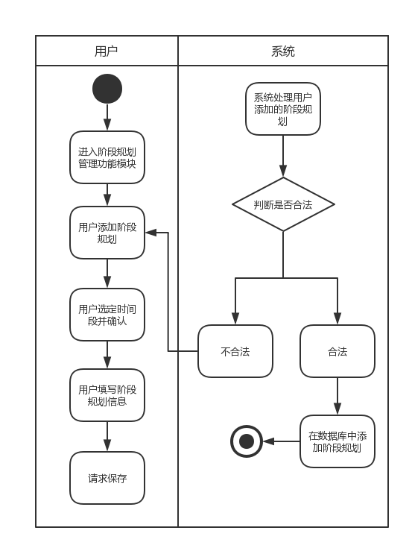

#### 3.8.1.2删除阶段规划活动图

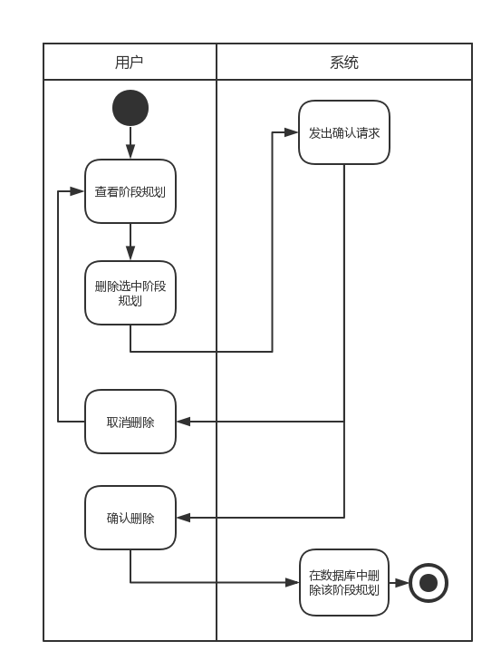

#### 3.8.1.3查看阶段规划活动图

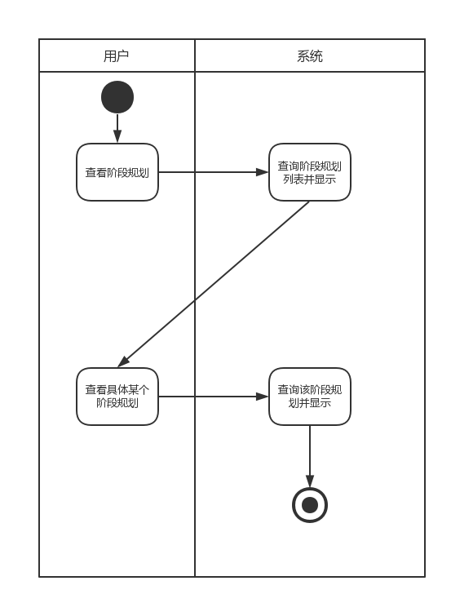

#### 3.8.1.4修改阶段规划活动图

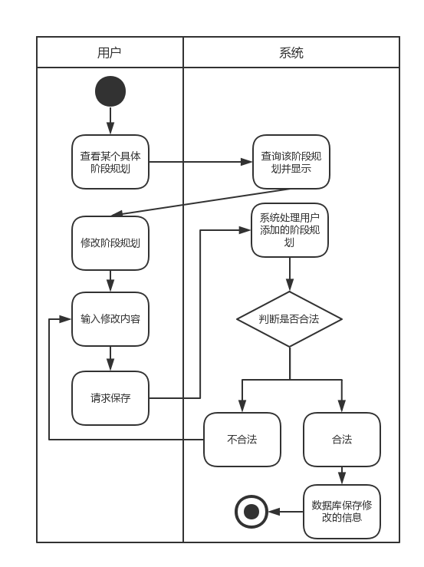

### 3.8.2 顺序图

#### 3.8.2.1添加阶段规划顺序图

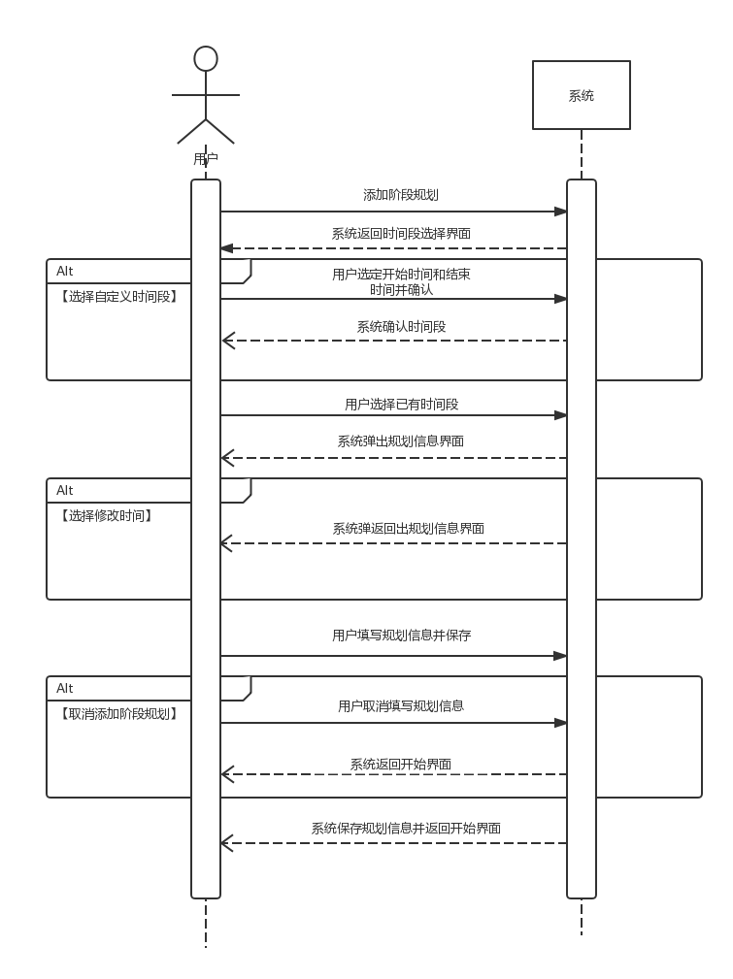

#### 3.8.2.2删除阶段规划顺序图

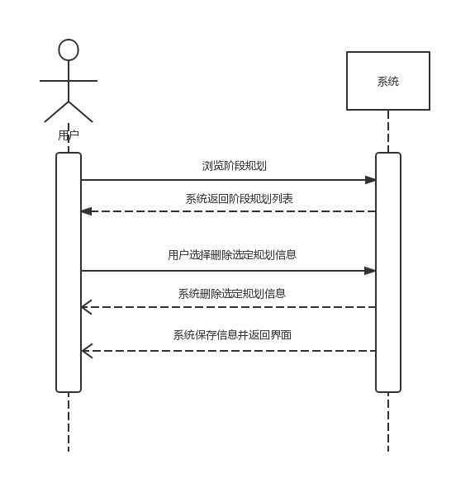

#### 3.8.2.3查看阶段规划顺序图

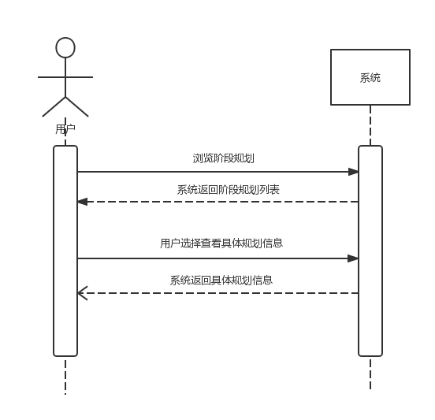

#### 3.8.2.4修改阶段规划顺序图

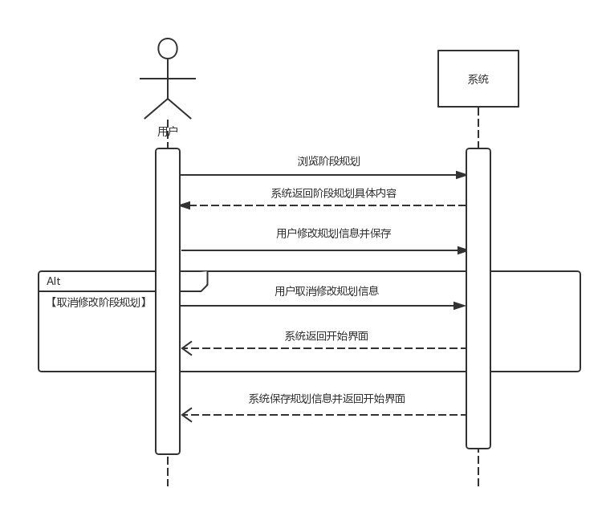

### 3.8.3 状态图

#### 3.8.3.1添加阶段规划状态图

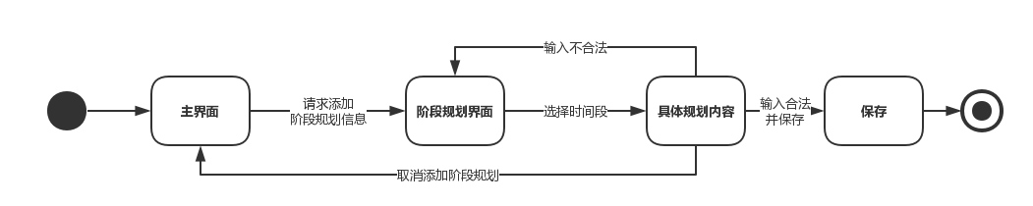

#### 3.8.3.2删除阶段规划状态图

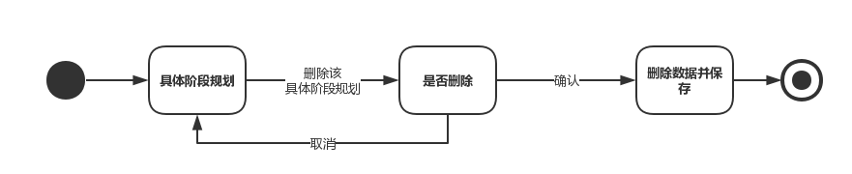

#### 3.8.3.3查看阶段规划状态图

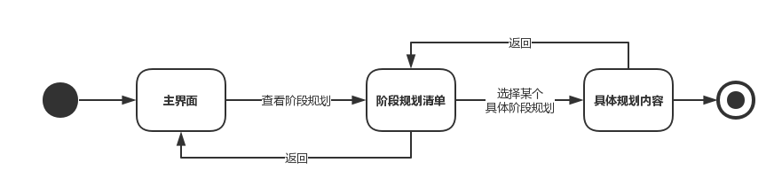

#### 3.8.3.4修改阶段规划状态图

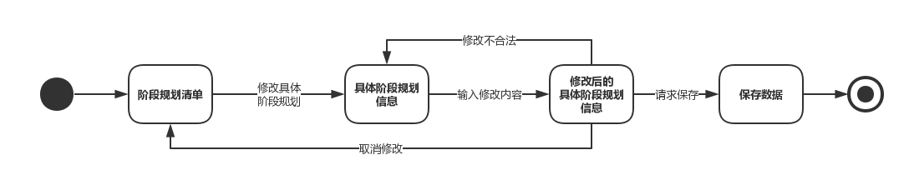

### 3.8.4 业务流程

|  |  |
| --- | --- |
| **正常流程** | 1. 添加    1. 用户请求进行阶段规划。    2. 系统返回时间段（一周，一月，自定义）选择界面。    3. 用户选定时间段并确认。    4. 系统弹出规划信息界面。    5. 用户填写阶段规划信息并保存。    6. 系统保存用户阶段规划信息并返回开始界面。 2. 删除    1. 用户浏览阶段规划清单时请求删除选定的阶段规划。    2. 系统删除选定阶段规划并更新存储，返回浏览界面。 3. 查看    1. 用户请求查看阶段规划。    2. 系统返回阶段规划清单。    3. 用户请求查看某具体阶段规划信息。    4. 系统返回选定的阶段规划信息。 4. 修改    1. 用户浏览阶段规划信息时请求修改阶段规划信息。    2. 系统返回阶段规划信息界面。    3. 用户修改阶段规划并保存。    4. 系统保存用户修改并更新存储，返回浏览界面。 |
| **扩展流程** | 1.3a.用户选择自定义时间段  1.系统显示日期  2.用户选择开始日期，结束日期并保存  3.跳转到1.4  1.4a.用户选择修改时间  1.系统返回阶段规划界面。  1.5a.用户取消添加阶段规划  1.系统返回开始界面。  1.5b.用户输入不合法  1.系统提示用户重新输入。  4.3a.用户选择取消修改  1.系统返回到浏览界面。 |

## 3.9 打卡管理

### 3.9.1 活动图

#### 3.9.1.1添加打卡事项活动图

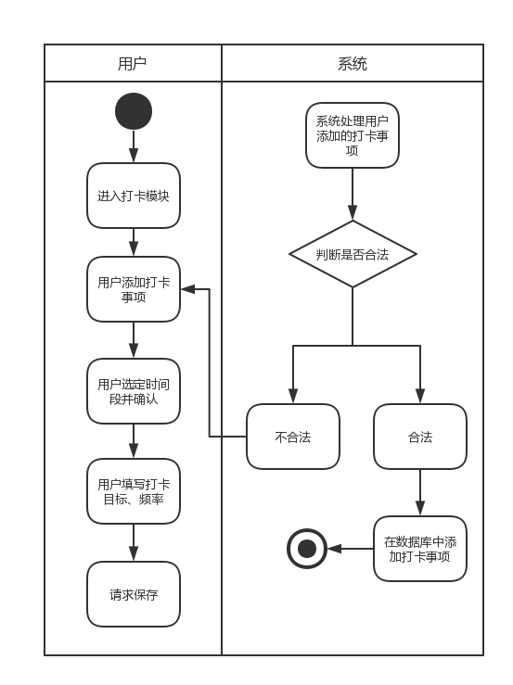

#### 3.9.1.2删除打卡事项活动图

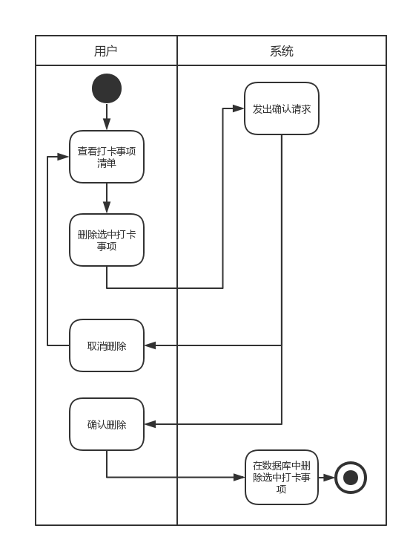

#### 3.9.1.3查看打卡事项活动图

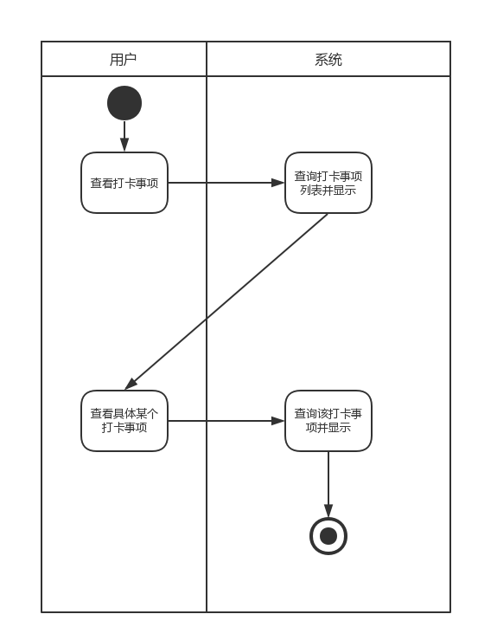

#### 3.9.1.4修改打卡事项活动图

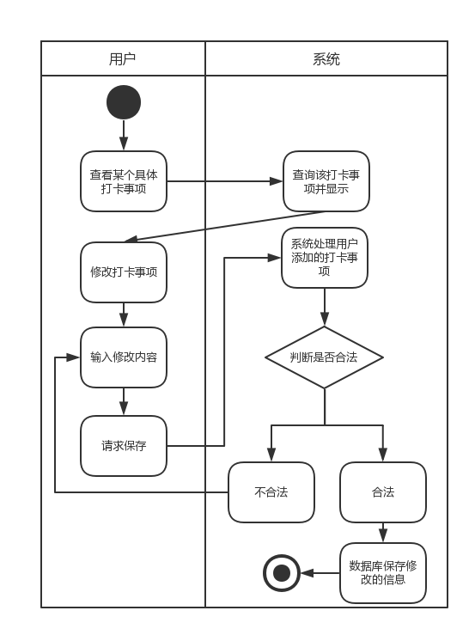

### 3.9.2 顺序图

#### 3.9.2.1添加打卡事项顺序图

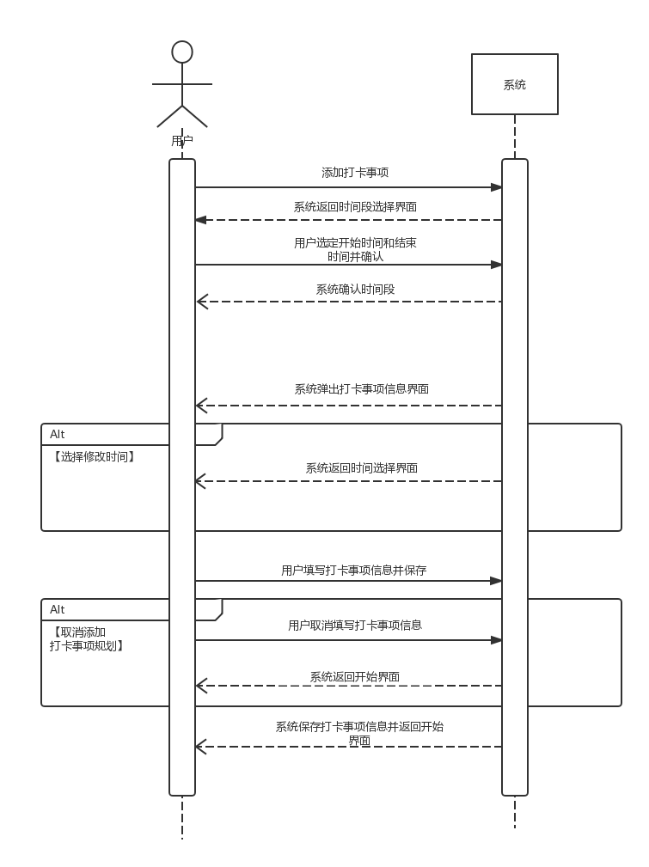

#### 3.9.2.2删除打卡事项顺序图

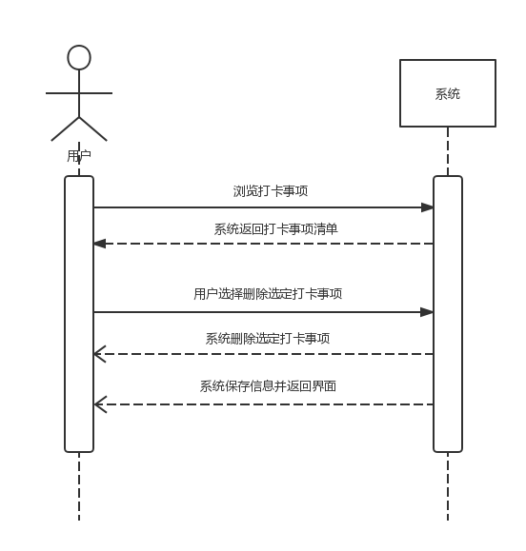

#### 3.9.2.3查看打卡事项顺序图

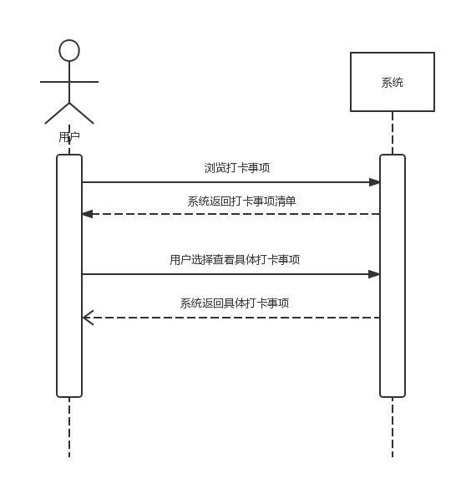

#### 3.9.2.4修改打卡事项顺序图

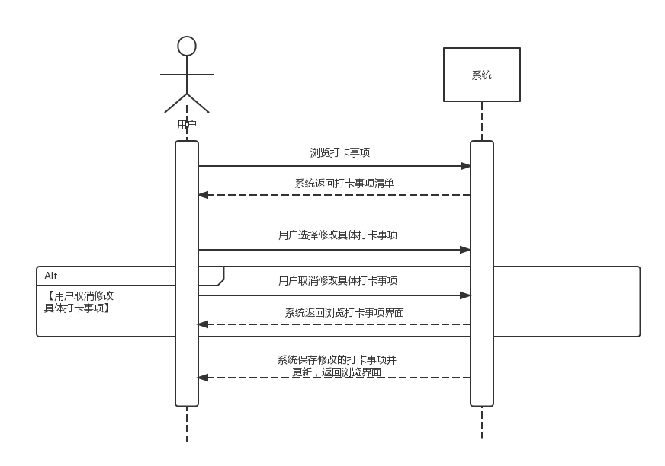

### 3.9.3 状态图

#### 3.9.3.1添加打卡事项状态图

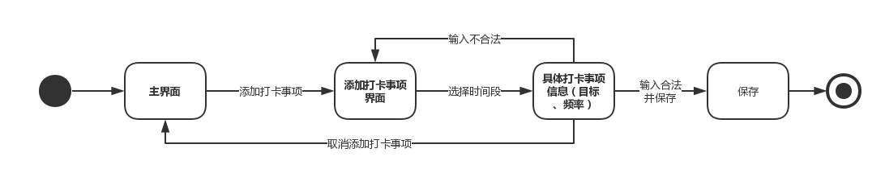

#### 3.9.3.2删除打卡事项状态图

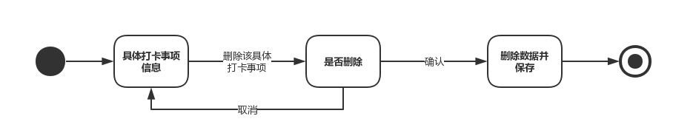

#### 3.9.3.3查看打卡事项状态图

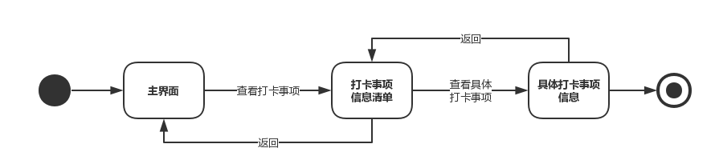

#### 3.9.3.4修改打卡事项状态图

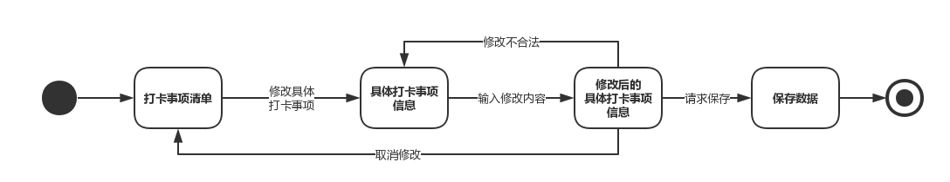

### 3.9.4 业务流程

|  |  |
| --- | --- |
| **正常流程** | 1. 添加    1. 用户请求添加打卡事项。    2. 系统返回打卡时间选择界面。    3. 用户选定打卡开始时间，结束时间并确认。    4. 系统弹出打卡事项信息界面。    5. 用户填写打卡目标，打卡频率等并保存。    6. 系统保存用户打卡事项信息息并返回开始界面。 2. 删除    1. 用户浏览打卡事项清单时请求删除选定的打卡事项。    2. 系统删除选定打卡事项并更新存储，返回浏览界面。 3. 查看    1. 用户请求查看打卡事项。    2. 系统返回打卡事项清单。    3. 用户请求查看某具体打卡事项信息。    4. 系统返回选定的打卡事项信息。 4. 修改    1. 用户浏览打卡事项信息时请求修改打卡事项信息。    2. 系统返回打卡事项信息界面。    3. 用户修改打卡事项信息并保存。    4. 系统保存用户修改并更新存储，返回浏览界面。 |
| **扩展流程** | 1.4a.用户选择修改时间  1.系统返回打卡时间选择界面。  1.5a.用户取消添加打卡事项  1.系统返回开始界面。  1.5b.用户输入不合法  1.系统提示用户重新输入。  4.3a.用户选择取消修改  1.系统返回到浏览界面。 |